Prediksi Risiko Penyakit Diabetes Menggunakan Algoritma

K-Nearest Neighbor

1)Lauren Patricia Sagala, 2) Servin Oktavia Sinaga , 3) Losiana Berutu, 4) Sardo Pardingotan Sipayung 1)
Universitas Katolik Santo Thomas, Jalan Setia Budi No.479F Tanjung Sari Medan, Sumatera Utara, Indonesia
E-Mail:laurensagala52@gmail.com1), sinagaservin@gmail.com2) ,
berutulosiana77@gmail.com3) , pinsarsiphom@gmail.com4)
Abstrak
Diabetes melitus, salah satu penyakit tidak menular yang sangat umum, dapat menyebabkan banyak komplikasi serius jika tidak ditangani segera. Algoritma K-Nearest Neighbor (KNN) digunakan dalam penelitian ini untuk memprediksi risiko penyakit diabetes. Dataset yang digunakan terdiri dari sejumlah metrik medis, termasuk usia, kadar glukosa, tekanan darah, indeks massa tubuh (BMI), insulin, dan riwayat diabetes. Data ini diperoleh melalui Kaggle. Pengumpulan data, praproses, pembagian data latih dan uji, penerapan algoritma KNN, dan evaluasi kinerja model dengan akurasi dan confusion matrix adalah bagian dari penelitian. Hasil pengujian menunjukkan bahwa algoritma KNN dapat dengan akurat memprediksi risiko penyakit diabetes. Ini terutama berlaku untuk nilai k tertentu. Oleh karena itu, algoritma KNN dapat digunakan sebagai salah satu cara untuk membantu proses pengambilan keputusan dalam memprediksi kemungkinan terkena diabetes pada usia dini.

Kata Kunci: Diabetes Melitus, Pengolahan Data, Nenek Moyang K, Prediksi Penyakit, Klasifikasi
Abstract
Diabetes mellitus, one of the most common non-communicable diseases, can cause many serious complications if not treated promptly. The K-Nearest Neighbor (KNN) algorithm is used in this study to predict the risk of diabetes. The dataset used consists of several medical metrics, including age, glucose level, blood pressure, body mass index (BMI), insulin, and diabetes history. The data were obtained from Kaggle. Data collection, preprocessing, division into training and testing data, application of the KNN algorithm, and evaluation of model performance using accuracy and a confusion matrix are all part of the research. The test results show that the KNN algorithm can accurately predict the risk of diabetes, especially for certain values of k. Therefore, the KNN algorithm can be used as one of the methods to support decision-making processes in predicting the likelihood of developing diabetes at an early age.
Keywords: Diabetes Mellitus, Data Processing, K-Nearest Neighbor, Disease Prediction, Classification
1. PENDAHULUAN
Penyakit kronis yang ditandai dengan meningkatnya kadar gula darah karena gangguan produksi atau fungsi insulin, diabetes melitus menjadi salah satu masalah kesehatan global. Jumlah penderita terus meningkat setiap tahun. Data dari World Health Organization (WHO) menunjukkan bahwa diabetes menjadi salah satu penyebab utama kematian di dunia dan menyebabkan penyakit jantung, gagal ginjal, dan gangguan penglihatan
Dengan kemajuan teknologi informasi, khususnya dalam bidang data mining dan machine learning, analisis data medis telah menjadi bagian penting dari proses diagnosis dan prediksi penyakit. K-Nearest Neighbor (KNN) adalah salah satu algoritma yang paling umum digunakan untuk klasifikasi. Algoritma ini mengklasifikasikan data baru berdasarkan jarak dari data latih terdekat.
Penelitian ini mengusulkan penggunaan algoritma KNN untuk memprediksi risiko penyakit diabetes berdasarkan data rekam medis pasien karena penelitian sebelumnya telah menunjukkan bahwa algoritma ini cukup baik dalam kasus klasifikasi medis, termasuk prediksi penyakit diabetes.

2. METODOLOGI PENELITIAN
Fix dan Hodges pertama kali memperkenalkan algoritma K-Nearest Neighbor (KNN) pada tahun 1951, yang merupakan salah satu metode klasifikasi dalam bidang data mining. Konsep kerja algoritma KNN sederhana dan tidak berbeda dengan metode klasifikasi berbasis jarak lainnya. Salah satu perbedaan utama antara algoritma KNN dan teknik klasifikasi lain adalah proses pembentukan model; KNN tidak melakukan proses pelatihan secara eksplisit, tetapi menggunakan seluruh data pelatihan sebagai referensi untuk melakukan klasifikasi. Algoritma KNN menentukan kelas data baru berdasarkan mayoritas kelas dari sejumlah k data yang paling dekat. Nilai k adalah parameter utama yang mempengaruhi tingkat akurasi hasil klasifikasi, tetapi metode Euclidean Distance biasanya digunakan untuk menghitung jarak antar data.
2.1 Tahapan Penelitian

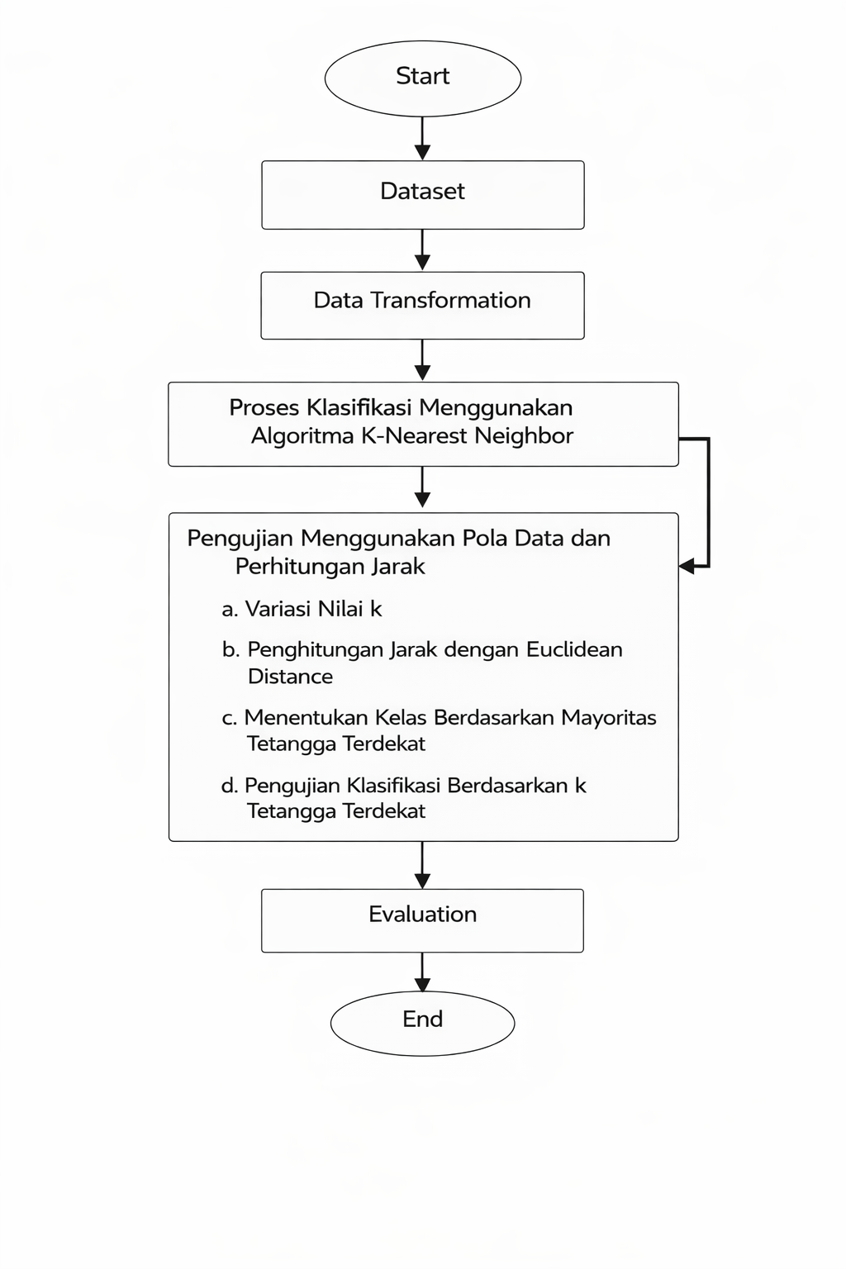Gambar 1. Kerangka Penelitian
- Start: Titik awal proses klasifikasi. Dataset: Pengumpulan data yang akan digunakan sebagai input.
- Data Transformation: Proses normalisasi atau transformasi data agar siap digunakan dalam algoritma.
- Proses Klasifikasi Menggunakan Algoritma KNN:
  - Variasi Nilai k: Menentukan jumlah tetangga terdekat (k) yang akan digunakan.
  - Penghitungan Jarak (Euclidean Distance): Mengukur jarak antara data uji dan data latih.
  - Menentukan Kelas Berdasarkan Mayoritas Tetangga Terdekat: Kelas ditentukan berdasarkan mayoritas dari k tetangga terdekat.
  - Pengujian Klasifikasi Berdasarkan k Tetangga Terdekat: Evaluasi hasil klasifikasi berdasarkan nilai k yang dipilih.
- Evaluation: Mengukur performa klasifikasi, seperti akurasi dan presisi.
- End: Proses klasifikasi selesai.

🌾2.2 Algoritma K-Nearest Neighbor
Algoritma klasifikasi berbasis instance K-Nearest Neighbor (KNN) menentukan kelas data baru berdasarkan mayoritas kelas dari k data terdekat. Persamaan berikut digunakan untuk menghitung jarak antar data menggunakan metode jarak geometri:

d(x,y)=∑i=1n(xi−yi)2d(x,y) = \sqrt{\sum_{i=1}^{n}(x_i - y_i)^2}d(x,y)=∑i=1n​(xi​−yi​)2​

Nilai k sangat mempengar.uhi hasil klasifikasi, jadi pengujian dengan berbagai nilai k dilakukan untuk mendapatkan hasil terbaik

Tabel 1. Jenis jenis database (After 6 pt, Before 6 pt)

Nama | Nomor | Field
MySQL | 10 | 100
Oracle | 15 | 130
Access | 20 | 400

(Judul tabel center, tidak ada garis vertical, Dilarang penulisan TABEL di jadikan sebagai sebuah GAMBAR)hrs gambar real tdk screensot


Gambar 1. Contoh Keterangan Gambar (After 6 pt, Before 6 pt)
Gunakan kualitas yang tinggi untuk gambar yang dipakai dan berikan penjelasan terhadap gambar yang digunakan. Rumus menggunakan Editor Rumus yang terdapat pada Microsoft Word. Penomoran rumus di buat berurut berdasarkan urutan rumus yang terdapat pada artikel, dan penulisannya seperti (1).
(1)
(2)
- HASIL DAN PEMBAHASAN
Pada bagian ini berisi hasil dan pembahasan dari topik penelitian, yang bisa di buat terlebih dahulu metodologi penelitian. Bagian ini juga merepresentasikan penjelasan yang berupa penjelasan, gambar, tabel dan lainnya. Banyaknya kata pada bagian ini berkisar min 1800 kata.

Subtitle 1
- Gunalan huruf kecil dan abjed untuk penomoran list.
- Seting 5 mm untuk bagian kiri menjorok kedalam.
- Jika lebih dari 1 level penomoran gunakan penomoran angka untuk list selanjutnya:
- Gunakan penomoran angka.
- Selanjutnya

3.1.1 Subtitle 2
(Untuk list penomoran gunakan a, b, c dan selanjutnya)

Implementasi (bila ada)
Berisi hasil implementasi ataupun pengujian.
- KESIMPULAN
Bagian ini berisi kesimpulan yang menjawab hal segala permasalahan yang terdapat didalam penelitian. Isi kesimpulan tidak berupa point-point, namun berupa paragraph. Banyaknya kata pada bagian ini berkisar min 200 kata.
UCAPAN TERIMAKASIH
Terima kasih disampaikan kepada pihak-pihak yang telah mendukung terlaksananya penelitian ini.
REFERENCES (After 6 pt, Before 6 pt) ucapan trimakasih utk suatu lembaga sperti sekolah,univ dll.plagiarme max 35%
(Time New Roman, 9)
Semua pengutipan referensi yang dikutip di artikel ini WAJIB TERDAPAT PADA ISI ARTIKEL dan WAJIB untuk menggunakan alat referensi seperti MENDELEY atau ENDNOTE dengan format IEEE, 80% literatur PRIMER (jurnal, prosiding, laporan penelitian, paten, standar, dokumen sejarah, buku hasil riset) dan 20% literatur SEKUNDER (buku, website yang dapat dipercaya) dalam kurun waktu sekurang-kurangnya 10 tahun terakhir

Jumlah referensi yang digunakan minimum sebanyak 10-15 referensi.

(Hapus semua informasi berwarna merah tambahan seperti ini di naskah pengiriman Anda)

